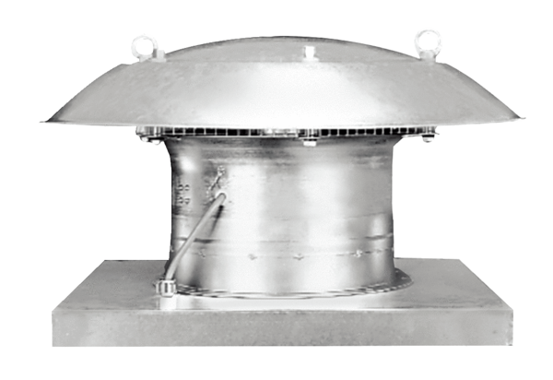Tourelle d'extraction hélicoïde DZD 50/4 BUnité de conditionnement : 1 pièceGamme: C
Numéro de référence : 0087.0226Fabricant : MAICO

